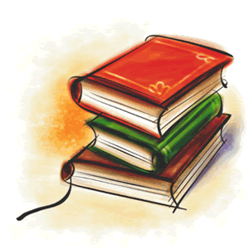 | Balatonakali  Községi Könyvtár

2015. Március 20-án, 17 órakor tartottuk a Művelődési Házban
Dr. Bartalis Imre író-olvasó találkozóját.
Sajnos a hirtelen támadt jó idő több érdeklődőt otthon marasztott, azonban a megjelentek igen családias hangulatú, sok ízes anekdotával fűszerezett beszélgetésen vehettek részt.
A Doktor Úr bemutatta korábbi műveit, melyek között megtalálható állatorvosi-életrajz gyűjtemény, paraszti huncutságokat felvonultató humoros írás, valamint a most megjelent könyve előzményei is. A művek alkotója nem csak kiváló író, hanem jó humorú, tehetséges előadó is.
A rendezvényen 12 fő felnőtt vett részt.

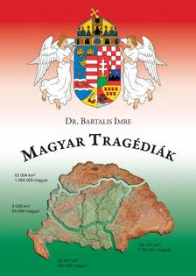

Balatonakali Községi Könyvtár, mint Könyvtári, Információs és Közösségi Hely
Balatonakali, Kossuth u. 45
